LAMPIRAN 1
RENCANA PELAKSANAAN PEMBELAJARAN
Siklus I Pertemuan I

Sekolah : SD Inpres Andi Tonro
Mata Pelajaran : Ilmu Pengetahuan Alam (IPA)
Kelas : IV
Waktu : 2 x 35 Menit

- Standar Kompetensi
Memahami hubungan antara struktur bagian tumbuhan dengan fungsinya.
- Kompetensi Dasar
Menjelaskan hubungan antara struktur akar tumbuhan dengan fungsinya.
- Indikator
Mengidentifikasi bagian akar tumbuhan dan fungsinya bagi tumbuhan itu sendiri.
- Tujuan Pembelajaran
- Siswa dapat mendeskripsikan jenis akar serabut dan akar tunggang.
- Siswa dapat mendeskripsikan akar gantung, akar tunjang dan akar kapas.
- Siswa dapat mendeskripsikan kegunaan akar.
- Materi Pembelajaran
Struktur dan fungsi bagian tumbuhan (Bagian akar dan fungsinya)
- Model dan metode Pembelajaran
- Model : Kooperatif Tipe Think Pair Share (TPS)
- Metode : Ceramah, diskusi, kelompok, Tanya jawab dan penugasan.
- Langkah-langkah Pembelajaran
- Pendahuluan (5 Menit)
- Mempersiapkan siswa untuk belajar
- Apersepsi dengan menanyakan bagaimana kabar anak-anak hari ini
- Menyampaikan indikator pembelajaran yang ingin di capai
- Menyampaikan tujuan pembelajaran yang ingin di capai
- Kegiatan Inti (55 Menit)
- Guru membagi siswa dalam kelompok berempat dan memberikan tugas kepada semua kelompok
- Setiap siswa memikirkan dan mengerjakan tugas tersebut
- Siswa berpasangan dengan salah satu rekan dalam kelompok dan berdiskusi dengan pasangannya
- Kedua pasangan bertemu kembali dalam kelompok berempat.
- Siswa secara berpasangan mempunyai kesempatan untuk membacakan hasil pekerjaannya kepada kelompok lain.
- Kegiatan Akhir (10 Menit)
- Guru dan siswa menyimpulkan materi pembelajaran
- Pemberian PR
- Memberikan pesan-pesan moral
- Menutup pelajaran
- Penilaian
Indikator Pencapaian Kompetensi | Teknik Penilaian | Bentuk Instrumen | Instrument /Soal
Mengidentifikasi bagian akar tumbuhan dan fungsinya bagi tumbuhan itu sendiri | Tugas individu dan kelompok | - Laporan dan unjuk rasa  - Uraian objektif | Jelaskan bagian akar tumbuhan dan fungsinya bagi tumbuhan itu sendiri

Format Kriteria Penilaian
No | Aspek | Kriteria | Skor
1. | Konsep | - Semua benar  - Sebagian besar benar  - Sebagian kecil benar  - Semua salah | 4  3  2  1

Makassar, 27 Oktober 2015

Mengetahui Peneliti
Guru kelas IV SDI Andi Tonro

Hj. Halwatia S.Pd Darmayanti S.Pd
NIP : 19653101 199210 2002 NIM : 1447046093

Mengesahkan
Kepala Sekolah SDI Andi Tonro

Hj. Mulliati BM, S.Pd
NIP : 19640109 198306 2001

LAMPIRAN 2

LEMBAR KERJA SISWA (LKS)
Siklus I Pertemuan I
Mata Pelajaran : IPA
Kelas/Semeter : IV/I (Ganjil)
Hari/Tanggal :
Nama pasangan kelompok :

Petunjuk : duduklah bersama anggota kelompokmu secara berpasangan dan amatilah gambar akar tumbuhan dibawah ini dengan mendiskusikan bersama pasangan kelompokmu.
No | Gambar akar tumbuhan | Jenis akar tumbuhan
1. | Tumbuhan kelapa  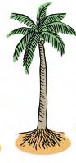
2. | Tumbuhan jeruk  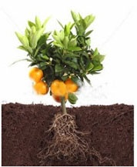
3. | Tumbuhan pandan  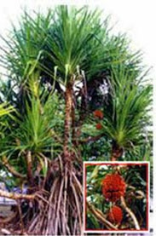
4. | Tumbuhan bakau  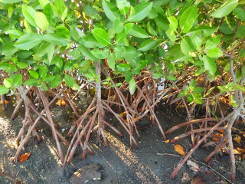
5. | Tumbuhan sirih  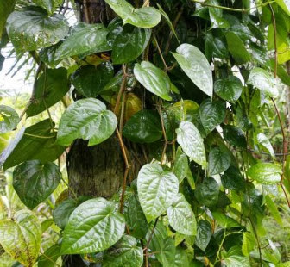

LAMPIRAN 3
RENCANA PELAKSANAAN PEMBELAJARAN
Siklus I Pertemuan II
Nama Sekolah : SD Inpres Andi Tonro
Mata Pelajaran :Ilmu Pengetahuan Alam (IPA)
Kelas/Semester : IV/II (genap)
waktu : 2 x 35 Menit

- Standar Kompetensi
Memahami hubungan antara batang tumbuhan dan fungsinya
- Kompetensi Dasar
Menjelaskan hubungan antara struktur batag tumbuhan dan fungsinya
- Indikator
Mengidentifikasi bagian batang tumbuhan dari fungsinya bagi tumbuhan itu sendiri
- Tujuan Pembelajaran
- Siswa dapat mendeskripsikan penggolongan batang
- Batang basah
- Batang berkayu
- Batang rumput
- Siswa dapat mendeskripsikan penggunaan batang
- Materi Pembelajaran
- Jenis batang
- Kegunaan batang
- Model dan Metode Pembelajaran
- Model : Kooperatif Tipe Think Pair Share (TPS)
- Metode : Ceramah, diskusi, kelompok, Tanya jawab dan penugasan
- Langkah-langkah pembelajaran
- Pendahuluan (5 Menit)
- Mempersiapkan siswa untuk belajar
- Apersepsi dengan menanyakan bagaimana kabarnya hari ini
- Menyampaikan indikator pembelajaran yang ingin dicapai
- Menyampaikan tujuan pembelajaran yang ingin dicapai
- Kegiatan Inti (55 Menit)
- Guru membagi siswa dalam kelompok berempat dan memberikan tugas kepada semua kelompok
- Setiap siswa memikirkan dan mengerjakan tugas tersebut
- Siswa berpasangan dengan salah satu rekan dalam kelompok dan berdiskusi dengan pasangannya
- Kedua pasangan bertemu kembali dalam kelompok berempat.
- Siswa secara berpasangan mempunyai kesempatan untuk membacakan hasil pekerjaannya kepada kelompok lain.
- Kegiatan Akhir (10 Menit)
- Guru mengulang kegunaan batang dan jenis batang dan menyimpulkannya
- Pemberian PR
- Memberikan pesan-pesan moral
- Menutup pelajaran
- Penilaian
Indikator Pencapaian kompetensi | Teknik Penilaian | Bentuk Instrumen | Instrumen/Soal
Mengidentifikasi bagian batang tumbuhan dan fungsinya bagi tumbuhan itu sendiri | Tugas individu dan kelompok | - Laporan  - Uraian objektif | 1. Jelaskan bagian-bagian batang tumbuhan  2. Jelaskan fungsi batang bagi tumbuhan

Format Penilaian
No | Aspek | Kriteria | Skor
1. | Konsep | - Semua benar  - Sebagian besar benar  - Sebagian kecil benar  - Semua salah | 4  3  2  1

Makassar, 31 Oktober 2015

Mengetahui Peneliti
Guru kelas IV SDI Andi Tonro

Hj. Halwatia S.Pd Darmayanti S.Pd
NIP : 19653101 199210 2002 NIM : 1447046093

Mengesahkan
Kepala Sekolah SDI Andi Tonro

Hj. Mulliati BM, S.Pd
NIP : 19640109 198306 2001

LAMPIRAN 4
LEMBAR KERJA SISWA (LKS)
Siklus I Pertemuan II
Mata Pelajaran : IPA
Kelas/Semeter : IV/I (Ganjil)
Hari/Tanggal :
Nama pasangan kelompok :

Petunjuk : duduklah bersama anggota kelompokmu secara berpasangan dan amatilah gambar akar tumbuhan dibawah ini dengan mendiskusikan bersama pasangan kelompokmu.
No | Nama tumbuhan | Jenis batang
 |  | Basah | Berkayu | Rumput
1 | Bayam
2 | Rambutan
3 | Jambu
4 | Rumput-rumputan
5 | Padi

LAMPIRAN 5
Soal Tes Siklus I
Nama Sekolah : SD Inpres Andi Tonro
Mata Pelajaran : Ilmu Pengetahuan Alam (IPA)
Kelas : IV

Jawablah pertanyaan di bawah ini dengan jelas dan benar
- Sebutkan 4 bagian-bagian akar!
- Sebutkab 3 fungsi akar!
- Jelaskan 3 bagian batang!
- Sebutkan 3 fungsi batang!
- Sebutkan 2 jaringan yang terdapat dalam batang tumbuhan!

Kunci Jawaban
- Bagian-bagian akar, yaitu:
- Ujung akar
- Rambut akar
- Cabang akar
- Batang akar
- Tiga fungsi akar adalah sebagai berikut:
- Menguatkan berdirinya tumbuhan pada tempat tumbuhnya
- Menyerap air dan garam-garam mineral dari dalam tanah
- Menyimpan cadangan makanan
- Bagian-bagian batang, yaitu:
- Batang basah, memiliki batang yang lunak dan berair
- Batang berkayu mempunyai cambium
- Batang rumput mempunyai ruas-ruas yang nyata dan sering berongga
- Tiga fungsi batanag adalah sebagai berikut:
- Penyokong tubuh tumbuhan
- Mengangkat makanan ke seluruh tubuh tumbuhan
- Mengangkat air dan mineral dari akar ke daun
- Dua jaringan yang terdapat dalam batang tumbuhan, yaitu:
- Jaringan xilem
- Jaringan floem

LAMPIRAN 6
Pedoman Penskoran
No | Rubrik | Bobot | Skor Soal
 | - Jika siswa menjawab semua benar  - Jika siswa menjawab sebagian besar benar  - Jika siswa menjawab sebagian kecil benar  - Jika siswa menjawab tetapi semua salah  - Siswa tidak menjawab | 4  3  2  1  0 | 4
 | - Jika siswa menjawab dengan benar  - Jika siswa menjawab tetapi kurang benar  - Jika siswa menjawab tetapi salah  - Siswa tidak menjawab | 3  2  1  0 | 3
 | - Jika siswa menjawab dengan benar  - Jika siswa menjawab tetapi kurang benar  - Jika siswa menjawab tetapi salah  - Siswa tidak menjawab | 3  2  1  0 | 3
 | - Jika siswa menjawab dengan benar  - Jika siswa menjawab tetapi kurang benar  - Jika siswa menjawab tetapi salah  - Siswa tidak menjawab | 3  2  1  0 | 3
 | - Jika siswa menjawab dengan benar  - Jika siswa menjawab tetapi salah  - Siswa tidak menjawab | 2  1  0 | 2
 | Jumlah skor maksimum |  | 15

Rumus menghitung skor perolehan:
Jumlah skor yang di peroleh
NA = X 100
Jumlah skor keseluruhan

LAMPIRAN 7
HASIL OBSERVASI AKTIVITAS GURU
SIKLUS I PERTEMUAN I
Sekolah : SD Inpres Andi Tonro
Mata Pelajaran : Ilmu Pengetahuan Alam (IPA)
Kelas : IV
No | Aktifitas | B | C | K | Keterangan
 |  | 3 | 2 | 1
1 | Guru membagi siswa dalam kelompok berempat dan memberikan tugas kepada semua kelompok
2 | Guru meminta siswa memikirkan dan menjelaskan tugas tersebut
3 | Guru meminta siswa berpasangan dengan salah satu rekan dalam kelompok dan berdiskusi dengan pasangannya
4 | Guru meminta kedua pasangan bertemu kembali dalam kelompok berempat.
5 | Guru meminta siswa secara berpasngan untuk membacakan hasil pekerjaannya kepada kelompok lain
Jumlah indikator yang terlaksana 9
Persentase 60%
Kategorisasi Kurang

Keterangan Observaser
Baik : 3
Cukup : 2 Hj. Halwatia S.Pd
Kurang : 1 NIP : 199653101 199210 2002
DESKRIPTOR

      - Guru membagi siswa dalam kelompok berempat dan memberikan tugas kepada semua kelompok
Baik, jika guru membagi siswa dalam kelompok berempat dan memberikan tugas kepada semua kelompok
Cukup, jika guru tidak membagi siswa dalam kelompok berempat dan memberikan tugas kepada semua kelompok
Kurang, jika guru tidak sama sekali membagi siswa dalam kelompok berempat dan memberikan tugas kepada semua kelompok
      - Guru meminta setiap siswa memikirkan dan mengerjakan tugas tersebut
Baik, jika guru meminta siswa memikirkan dan mengerjakan tugas tersebut
Cukup, jika guru tidak meminta siswa memikirkan dan mengerjakan tugas tersebut
Kurang, jika guru tidak sama sekali meminta siswa memikirkan dan mengerjakan tugas tersebut
      - Guru meminta siswa berpasangan dengan salah satu dengan satu rekan dalam kelompok untuk mendiskusikan dengan pasangannya
Baik, jika guru meminta siswa berpasangan dengan salah satu dengan satu rekan dalam kelompok untuk mendiskusikan dengan pasangannya
Cukup, jika guru tidak sama sekali meminta siswa berpasangan dengan salah satu dengan satu rekan dalam kelompok untuk mendiskusikan dengan pasangannya
Kurang, jika guru tidak sama sekali meminta siswa berpasangan dengan salah satu dengan satu rekan dalam kelompok untuk mendiskusikan dengan pasangannya
      - Guru meminta kepada kedua pasangan bertemu kembali dalam kelompok berempat
Baik, jika guru meminta kepada kedua pasangan bertemu kembali dalam kelompok
Cukup, jika guru tidak meminta kepada kedua pasangan bertemu kembali dalam kelompok
Kurang, jika guru sama sekali tidak meminta kepada kedua pasangan bertemu kembali dalam kelompok
      - Guru memberi siswa kesempatan secara berpasangan mempunyai kesempatan untuk membacakan hasil pekerjaannya kepada kelompok lain.
Baik, jika guru memberi siswa kesempatan secara berpasangan mempunyai kesempatan untuk membacakan hasil pekerjaannya kepada kelompok lain.
Cukup, jika guru tidak memberi siswa kesempatan untuk membacakan hasil pekerjaannya kepada kelompok lain.
Kurang, jika guru sama sekali tidak memberi siswa kesempatan untuk membacakan hasil pekerjaannya kepada kelompok lain
Ket : B=3, C=2, K=1

LAMPIRAN 8
HASIL OBSERVASI AKTIVITAS SISWA
SIKLUS I PERTEMUAN I
Sekolah : SD Inpres Andi Tonro
Mata Pelajaran : Ilmu Pengetahuan Alam (IPA)
Kelas : IV
No | Aktifitas | B | C | K | Keterangan
 |  | 3 | 2 | 1
1 | Siswa di bagi dalam kelompok berempat dan di berikan tugas kepada semua kelompok
2 | Setiap siswa memikirkan dan mengerjakan tugas tersebut
3 | Setiap siswa berpasangan dengan salah satu rekan dalam kelompok dan berdiskusi dengan pasangnnya
4 | Setiap siswa yang berpasangan bertemu kembali dalam kelompok berempat
5 | Setiap siswa mempunyai kesempatan secara berpasangan untuk membacakan hasil pekerjaannya kepada kelompok lain

Keterangan
Kategori: B= 2, C= 1 K= 2
Jumlah skor maksimal : 15
Skor yang diperoleh : 9
Jumlah siswa : 39 orang

Jumlah skor yang di peroleh
Persentase = X 100%
Jumlah siswa

9
= X 100%
39
= 23,07 %

Makassar, Oktober 2015
Observer

Hj. Halwatia S.Pd.
NIP : 19653101 199210 2002

DESKRIPTOR
      - Siswa di bagi dalam kelompok berempat dan di berikan tugas kepada semua kelompok
Baik, jika siswa di bagi dalam kelompok berempat dan di berikan tugas kepada semua kelompok
Cukup, jika siswa tidak di bagi dalam kelompok berempat dan di berikan tugas kepada semua kelompok
Kurang, jika siswa tidak sama sekali di bagi dalam kelompok berempat dan di berikan tugas kepada semua kelompok
      - Setiap siswa memikirkan dan mengerjakan tugas tersebut
Baik, jika guru meminta siswa memikirkan dan mengerjakan tugas tersebut
Cukup, jika setiap siswa tidak memikirkan dan mengerjakan tugas tersebut
Kurang, jika setiap siswa sama sekali tidak memikirkan dan mengerjakan tugas tersebut
      - Setiap siswa berpasangan dengan salah satu rekan dalam kelompok dan berdiskusi dengan pasangnnya
Baik, jika setiap siswa berpasangan dengan salah satu rekan dalam kelompok dan berdiskusi dengan pasangnnya
Cukup, jika setiap siswa tidak berpasangan dengan salah satu rekan dalam kelompok dan berdiskusi dengan pasangnnya
Kurang, jika jika setiap siswa sma sekali tidak berpasangan dengan salah satu rekan dalam kelompok dan berdiskusi dengan pasangnnya
      - Setiap siswa yang berpasangan bertemu kembali dalam kelompok berempat
Baik, jika setiap siswa yang berpasangan bertemu kembali dalam kelompok berempat
Cukup, jika setiap siswa yang berpasangan tidak bertemu kembali dalam kelompok berempat
Kurang, jika setiap siswa yang berpasangan sama sekali tidak bertemu kembali dalam kelompok berempat
      - Setiap siswa mempunyai kesempatan secara berpasangan untuk membacakan hasil pekerjaannya kepada kelompok lain.
Baik, jika setiap siswa siswa mempunyai kesempatan secara berpasangan untuk membacakan hasil pekerjaannya kepada kelompok lain.
Cukup, jika setiap siswa tidak siswa mempunyai kesempatan secara berpasangan untuk membacakan hasil pekerjaannya kepada kelompok lain.
Kurang, jika setiap siswa tidak sama sekali mempunyai kesempatan secara berpasangan untuk membacakan hasil pekerjaannya kepada kelompok lain.

LAMPIRAN 9
HASIL OBSERVASI AKTIVITAS GURU
SIKLUS I PERTEMUAN II
Sekolah : SD Inpres Andi Tonro
Mata Pelajaran : Ilmu Pengetahuan Alam (IPA)
Kelas : IV
No | Aktifitas | B | C | K | Keterangan
 |  | 3 | 2 | 1
1 | Guru membagi siswa dalam kelompok berempat dan memberikan tugas kepada semua kelompok
2 | Guru meminta siswa memikirkan dan menjelaskan tugas tersebut
3 | Guru meminta siswa berpasangan dengan salah satu rekan dalam kelompok dan berdiskusi dengan pasangannya
4 | Guru meminta kedua pasangan bertemu kembali dalam kelompok berempat.
5 | Guru meminta siswa secara berpasngan untuk membacakan hasil pekerjaannya kepada kelompok lain
Jumlah indikator yang terlaksana 11
Persentase 73,33%
Kategorisasi Cukup

Keterangan Observaser
Baik : 3
Cukup : 2 Hj. Halwatia S.Pd
Kurang : 1 NIP : 199653101 199210 2002
DESKRIPTOR
- Guru membagi siswa dalam kelompok berempat dan memberikan tugas kepada semua kelompok
Baik, jika guru membagi siswa dalam kelompok berempat dan memberikan tugas kepada semua kelompok
Cukup, jika guru tidak membagi siswa dalam kelompok berempat dan memberikan tugas kepada semua kelompok
Kurang, jika guru tidak sama sekali membagi siswa dalam kelompok berempat dan memberikan tugas kepada semua kelompok
- Guru meminta setiap siswa memikirkan dan mengerjakan tugas tersebut
Baik, jika guru meminta siswa memikirkan dan mengerjakan tugas tersebut
Cukup, jika guru tidak meminta siswa memikirkan dan mengerjakan tugas tersebut
Kurang, jika guru tidak sama sekali meminta siswa memikirkan dan mengerjakan tugas tersebut
- Guru meminta siswa berpasangan dengan salah satu dengan satu rekan dalam kelompok untuk mendiskusikan dengan pasangannya
Baik, jika guru meminta siswa berpasangan dengan salah satu dengan satu rekan dalam kelompok untuk mendiskusikan dengan pasangannya
Cukup, jika guru tidak sama sekali meminta siswa berpasangan dengan salah satu dengan satu rekan dalam kelompok untuk mendiskusikan dengan pasangannya
Kurang, jika guru tidak sama sekali meminta siswa berpasangan dengan salah satu dengan satu rekan dalam kelompok untuk mendiskusikan dengan pasangannya
- Guru meminta kepada kedua pasangan bertemu kembali dalam kelompok berempat
Baik, jika guru meminta kepada kedua pasangan bertemu kembali dalam kelompok
Cukup, jika guru tidak meminta kepada kedua pasangan bertemu kembali dalam kelompok
Kurang, jika guru sama sekali tidak meminta kepada kedua pasangan bertemu kembali dalam kelompok
- Guru memberi siswa kesempatan secara berpasangan mempunyai kesempatan untuk membacakan hasil pekerjaannya kepada kelompok lain.
Baik, jika guru memberi siswa kesempatan secara berpasangan mempunyai kesempatan untuk membacakan hasil pekerjaannya kepada kelompok lain.
Cukup, jika guru tidak memberi siswa kesempatan untuk membacakan hasil pekerjaannya kepada kelompok lain.
Kurang, jika guru sama sekali tidak memberi siswa kesempatan untuk membacakan hasil pekerjaannya kepada kelompok lain
Ket : B=3, C=2, K=1
.

LAMPIRAN 10
HASIL OBSERVASI AKTIVITAS SISWA
SIKLUS I PERTEMUAN II
Sekolah : SD Inpres Andi Tonro
Mata Pelajaran : Ilmu Pengetahuan Alam (IPA)
Kelas : IV
No | Aktifitas | B | C | K | Keterangan
 |  | 3 | 2 | 1
1 | Siswa di bagi dalam kelompok berempat dan di berikan tugas kepada semua kelompok
2 | Setiap siswa memikirkan dan mengerjakan tugas tersebut
3 | Setiap siswa berpasangan dengan salah satu rekan dalam kelompok dan berdiskusi dengan pasangnnya
4 | Setiap siswa yang berpasangan bertemu kembali dalam kelompok berempat
5 | Setiap siswa mempunyai kesempatan secara berpasangan untuk membacakan hasil pekerjaannya kepada kelompok lain

Keterangan
Kategori: B= 2, C= 2 K= 1
Jumlah skor maksimal : 15
Skor yang diperoleh : 11
Jumlah siswa : 39 orang
Jumlah skor yang di peroleh
Persentase = X 100%
Jumlah siswa

11
= X 100%
39
= 28,20 %

Makassar, Oktober 2015
Observer

Hj. Halwatia S.Pd.
NIP : 19653101 199210 2002

DESKRIPTOR
- Siswa di bagi dalam kelompok berempat dan di berikan tugas kepada semua kelompok
Baik, jika siswa di bagi dalam kelompok berempat dan di berikan tugas kepada semua kelompok
Cukup, jika siswa tidak di bagi dalam kelompok berempat dan di berikan tugas kepada semua kelompok
Kurang, jika siswa tidak sama sekali di bagi dalam kelompok berempat dan di berikan tugas kepada semua kelompok
- Setiap siswa memikirkan dan mengerjakan tugas tersebut
Baik, jika guru meminta siswa memikirkan dan mengerjakan tugas tersebut
Cukup, jika setiap siswa tidak memikirkan dan mengerjakan tugas tersebut
Kurang, jika setiap siswa sama sekali tidak memikirkan dan mengerjakan tugas tersebut
- Setiap siswa berpasangan dengan salah satu rekan dalam kelompok dan berdiskusi dengan pasangnnya
Baik, jika setiap siswa berpasangan dengan salah satu rekan dalam kelompok dan berdiskusi dengan pasangnnya
Cukup, jika setiap siswa tidak berpasangan dengan salah satu rekan dalam kelompok dan berdiskusi dengan pasangnnya
Kurang, jika jika setiap siswa sma sekali tidak berpasangan dengan salah satu rekan dalam kelompok dan berdiskusi dengan pasangnnya
- Setiap siswa yang berpasangan bertemu kembali dalam kelompok berempat
Baik, jika setiap siswa yang berpasangan bertemu kembali dalam kelompok berempat
Cukup, jika setiap siswa yang berpasangan tidak bertemu kembali dalam kelompok berempat
Kurang, jika setiap siswa yang berpasangan sama sekali tidak bertemu kembali dalam kelompok berempat
- Setiap siswa mempunyai kesempatan secara berpasangan untuk membacakan hasil pekerjaannya kepada kelompok lain.
Baik, jika setiap siswa siswa mempunyai kesempatan secara berpasangan untuk membacakan hasil pekerjaannya kepada kelompok lain.
Cukup, jika setiap siswa tidak siswa mempunyai kesempatan secara berpasangan untuk membacakan hasil pekerjaannya kepada kelompok lain.
Kurang, jika setiap siswa tidak sama sekali mempunyai kesempatan secara berpasangan untuk membacakan hasil pekerjaannya kepada kelompok lain.

LAMPIRAN 11
RENCANA PELAKSANAAN PEMBELAJARAN
Siklus II Pertemuan I
Sekolah : SD Inpres Andi Tonro
Mata Pelajaran : Ilmu Pengetahuan Alam (IPA)
Kelas : IV/I
Waktu : 2 x 35 Menit

- Standar Kompetensi
Memahami hubungan antara struktur bagian tumbuhan dengan fungsinya.
- Kompetensi Dasar
Menjelaskan hubungan antara struktur daun tumbuhan dengan fungsinya.
- Indikator
Mengidentifikasi bagian-bagian daun pada tumbuhan dan fungsinya bagi tumbuhan itu sendiri.
- Tujuan Pembelajaran
- Siswa dapat mendeskripsikan daun pada tumbuhan
- Siswa dapat menggambarkan berbagai jenis daun pada kertas gambar
- Siswa dapat menjelaskan bahan bentuk daun di pengaruhi oleh susunan tulang daun
- Materi Pembelajaran
Struktur dan fungsi bagian tumbuhan (Bagian daun dan fungsinya)
- Model dan metode Pembelajaran
      - Model : Kooperatif Tipe Think Pair Share (TPS)
      - Metode : Ceramah, diskusi, kelompok, Tanya jawab dan penugasan

- Langkah-langkah Pembelajaran
- Pendahuluan (5 Menit)
- Mempersiapkan siswa untuk belajar
- Apersepsi dengan menanyakan bagaimana kabarnya hari ini dan mengulang materi sebelumnya
- Menyampaikan indikator pembelajaran yang ingin dicapai
- Menyampaikan tujuan pembelajaran yang ingin dicapai
- Kegiatan Inti (55 Menit)
- Guru membagi siswa dalam kelompok berempat dan memberikan tugas kepada semua kelompok
- Setiap siswa memikirkan dan mengerjakan tugas tersebut
- Siswa berpasangan dengan salah satu rekan dalam kelompok ndan berdiskusi dengan pasangannya
- Kedua pasangan bertemu kembali dalam kelompok berempat.
- Siswa secara berpasangan mempunyai kesempatan untuk membacakan hasil pekerjaannya kepada kelompok lain.
- Kegiatan akhir (10 menit)
- Guru dan siswa bersama-sama menyimpulkan pelajaran
- Memberikan Pr
- Memberikan pesan-pesan moral
- Menutup pelajaran
- Penilaian
Indikator Pencapaian Kompetensi | Teknik Penilaian | Bentuk Instrumen | Instrument /Soal
Mengidentifikasi bagian daun tumbuhan dan fungsinya bagi tumbuhan itu sendiri | Tugas individu dan kelompok | - Laporan dan unjuk rasa  - Uraian objektif | - 1. Jelaskan bagian daun tumbuhan  - 2. fungsinya bagi tumbuhan itu sendiri

Format Kriteria Penilaian
No | Aspek | Kriteria | Skor
1. | Konsep | - Semua benar  - Sebagian besar benar  - Sebagian kecil benar  - Semua salah | 4  3  2  1

Makassar, 02 November 2015

Mengetahui Peneliti
Guru kelas IV SDI Andi Tonro

Hj. Halwatia S.Pd Darmayanti S.Pd
NIP : 19653101 199210 2002 NIM : 1447046093

Mengesahkan
Kepala Sekolah SDI Andi Tonro
Hj. Mulliati BM, S.Pd
Nip. 19640109 198306 200

LAMPIRAN 12
LEMBAR KERJA SISWA (LKS)
SIKLUS II PERTEMUAN I
Nama Sekolah : SD Inpres Andi Tonro
Mata Pelajaran : Ilmu Pengetahuan Alam (IPA)
Kelas/Semester : IV/I (Ganjil)
Nama pasangan kelompok :

Petunjuk : Duduklah bersama anggota kelompokmu secara berpasangan dan amatilah bentuk tulang daun dan berilah tanda centang ( √ ).
No | Nama Tumbuhan | Bentuk susunan tulang daun
 |  | Menyirip | Menjari | Melengkung | Sejajar
1 | Daun papaya  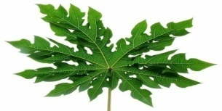
2 | Daun mangga  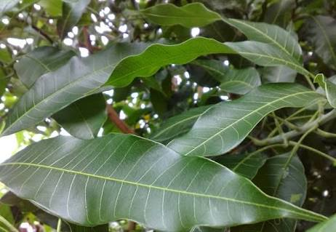
3 | Daun sirih  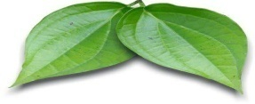
4 | Daun jagung  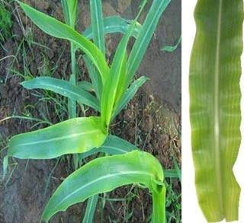

LAMPIRAN 13
RENCANA PELAKSANAAN PEMBELAJARAN
Siklus II Pertemuan II
Sekolah : SD Inpres Andi Tonro
Mata Pelajaran : Ilmu Pengetahuan Alam (IPA)
Kelas : IV/I
Waktu : 2 x 35 Menit

- Standar Kompetensi
Memahami hubungan antara struktur bagian tumbuhan dengan fungsinya.
- Kompetensi Dasar
Menjelaskan hubungan antara bunga dengan fungsinya.
- Indikator
Mengidentifikasi bagian bunga, buah dan fungsinya bagi tumbuhan itu sendiri.
- Tujuan Pembelajaran
- Siswa dapat mendeskripsikan bagian-bagian yang dimiliki bunga sempurna seperti: tangkai, dasar bunga, kelopak, mahkota, benang sari dan putik
- Siswa dapat mendeskripsikan kegunaan bunga sebagai:
- Hiasan tumbuhan
- Tempat berlangsungnya perkembangbiakan tumbuhan
- Siswa dapat mendeskripsikan buah sebagai pelindung dari biji yang merupakan bakal tumbuhan baru
- Materi Pembelajaran
Bagian lain tumbuhan yaitu bunga, buah / biji
- Model dan metode Pembelajaran
  - Model : Kooperatif Tipe Think Pair Share (TPS)
  - Metode : Ceramah, diskusi, kelompok, Tanya jawab dan penugasan
- Langkah-langkah Pembelajaran
- Pendahuluan (5 Menit)
  - Mempersiapkan siswa untuk belajar
  - Apersepsi dengan menanyakan gimana kabaranya hari ini
  - Menyampaikan indikator pembelajaran yang ingin dicapai
  - Menyampaikan tujuan pembelajaran yang ingin dicapai
- Kegiatan Inti (55 Menit)
- Guru membagi siswa dalam kelompok berempat dan memberikan tugas kepada semua kelompok
- Setiap siswa memikirkan dan mengerjakan tugas tersebut
- Siswa berpasangan dengan salah satu rekan dalam kelompok ndan berdiskusi dengan pasangannya
- Kedua pasangan bertemu kembali dalam kelompok berempat.
- Siswa secara berpasangan mempunyai kesempatan untuk membacakan hasil pekerjaannya kepada kelompok lain.
- Kegiatan Akhir (10 Menit)
- Guru mengulang kegunaan bunga dan menyimpulkan pelajaran
- Memberikan Pr
- Menberikan pesan-pesan moral
- Menutup pelajaran
- Penilaian
Indikator Pencapaian Kompetensi | Teknik Penilaian | Bentuk Instrumen | Instrument /Soal
Mengidentifikasi bagian bunga, buah dan fungsinya bagi tumbuhan itu sendiri | Tugas individu dan kelompok | - Laporan dan unjuk rasa  - Uraian objektif | - Jelaskan bagian bunga, buah dan fungsinya bagi tumbuhan itu sendiri

Format Kriteria Penilaian
No | Aspek | Kriteria | Skor
1. | Konsep | - Semua benar  - Sebagian besar benar  - Sebagian kecil benar  - Semua salah | 4  3  2  1

Makassar, 04 November 2015
Mengetahui Peneliti
Guru kelas IV SDI Andi Tonro

Hj. Halwatia S.Pd Darmayanti S.Pd
NIP : 19653101 199210 2002 NIM : 1447046093

Mengesahkan
Kepala Sekolah SDI Andi Tonro

Hj. Mulliati BM, S.Pd
NIP : 19640109 198306 2001

LAMPIRAN 14
LEMBAR KERJA SISWA (LKS)
Siklus II Pertemuan II
Mata Pelajaran : IPA
Kelas/Semeter : IV/I (Ganjil)
Hari/Tanggal :
Nama pasangan kelompok :

Petunjuk : duduklah bersama anggota kelompokmu secara berpasangan dan amatilah gambar akar tumbuhan dibawah ini dengan mendiskusikan bersama pasangan kelompokmu.
No | Nama bunga | Jumlah
 |  | Kelopak | Mahkota | Benang sari | putik
1 | Mawar
2 | Melati
3 | Kembang sepatu
4 | Matahri
5 | Asoka

LAMPIRAN 15
Soal Tes Siklus II
Nama Sekolah : SD Inpres Andi Tonro
Mata Pelajaran : Ilmu Pengetahuan Alam (IPA)
Kelas : IV

Jawablah pertanyaan di bawah ini dengan jawaban yang jelas dan benar.
- Sebutkan 3 bagian-bagian daun pada tumbuhan!
- Sebutkan 4 fungsi daun bagi tumbuhan itu sendiri!
- Sebutkan bagian-bagian bunga, dan buah pada tumbuhan!
- Sebutkan fungsi bunga dan buah bagi tumbuhan itu sendiri!
- Apa perbedaan bunga sempurna dan bunga tidak sempurna!

Kunci Jawaban
- Bagian-bagian daun, yaitu:
- Tangkai daun
- Tulang daun
- Helai daun
- Fungsi daun, yaitu:
- Untuk fotosintesis
- Penguapan air
- Pengeluaran air berupa tetesan air
- Pertukaran oksigen dan karbon dioksida (alat pernapasan pada tumbuhan)
- Bagian-bagian bunga dan buah adalah sebagai berikut:
- Bagian-bagian bunga, yaitu: tangkai, mahkota, kelopak, bebang sari, dan putik
- Bagian-bagian buah, yaitu: tangkai, kulit, daging dan biji
- Fungsi bunga dan buah adalah sebagai berikut:
- Fungsi bunga yaitu tempat berlangsungnya perkembangbiakan
- Fungsi buah yaitu melindungi perkembangan biji dan mendulang persebaran biji

- Perbedaan bunga sempurna dan bunga tidak sempurna adalah:
- Bunga sempurna adalah jika dalam satu bunga terdapat benang sari dan putik
- Bunga tidak sempurna adalah jika pada satu bunga hanya terdapat putik saja atau benang sari atau benang sari.

LAMPIRAN 16
PEDOMAN PENSKORAN
No | Rubrik | Bobot | Skor soal
1 | - Jika siswa menjawab dengan benar  - Jika siswa menjawab tetapi kurang benar  - Jika siswa menjawab tetapi salah  - Siswa tidak menjawab | 3  2  1  0 | 3
2 | - Jika siswa menjawab semua benar  - Jika siswa menjawab sebagian besar benar  - Jika siswa menjawab sebagian kecil benar  - Jika siswa menjawab tetapi salah  - Siswa tidak menjawab | 4  3  2  1  0 | 4
3 | - Jika siswa menjawab dengan benar  - Jika siswa menjawab tetapi kurang benar  - - Jika siswa menjawab tetapi salah  - - Siswa tidak menjawab | 3  2  1  0 | 3
4 | - Jika siswa menjawab dengan benar  - Jika siswa menjawab tetapi salah  - Siswa tidak menjawab. | 2  1  0 | 2
5 | - Jika siswa menjawab dengan benar  - Jika siswa menjawab tetapi kurang benar  - Jika siswa menjawab tetapi salah  - Siswa tidak menjawab | 3  2  1  0 | 3
Jumlah skor maksimum |  |  | 15

Rumus menghitung skor perolehan:
Jumlah skor yang di peroleh
NA = X 100
Jumlah skor keseluruhan

LAMPIRAN 17
HASIL OBSERVASI AKTIVITAS GURU
SIKLUS II PERTEMUAN I
Sekolah : SD Inpres Andi Tonro
Mata Pelajaran : Ilmu Pengetahuan Alam (IPA)
Kelas : IV
No | Aktifitas | B | C | K | Keterangan
 |  | 3 | 2 | 1
1 | Guru membagi siswa dalam kelompok berempat dan memberikan tugas kepada semua kelompok
2 | Guru meminta siswa memikirkan dan menjelaskan tugas tersebut
3 | Guru meminta siswa berpasangan dengan salah satu rekan dalam kelompok dan berdiskusi dengan pasangannya
4 | Guru meminta kedua pasangan bertemu kembali dalam kelompok berempat.
5 | Guru meminta siswa secara berpasngan untuk membacakan hasil pekerjaannya kepada kelompok lain
Jumlah indikator yang terlaksana 14
Persentase 93,33%
Kategorisasi Baik

Keterangan Observaser
Baik : 3
Cukup : 2 Hj. Halwatia S.Pd
Kurang : 1 NIP : 199653101 199210 2002
DESKRIPTOR
- Guru membagi siswa dalam kelompok berempat dan memberikan tugas kepada semua kelompok
Baik, jika guru membagi siswa dalam kelompok berempat dan memberikan tugas kepada semua kelompok
Cukup, jika guru tidak membagi siswa dalam kelompok berempat dan memberikan tugas kepada semua kelompok
Kurang, jika guru tidak sama sekali membagi siswa dalam kelompok berempat dan memberikan tugas kepada semua kelompok
- Guru meminta setiap siswa memikirkan dan mengerjakan tugas tersebut
Baik, jika guru meminta siswa memikirkan dan mengerjakan tugas tersebut
Cukup, jika guru tidak meminta siswa memikirkan dan mengerjakan tugas tersebut
Kurang, jika guru tidak sama sekali meminta siswa memikirkan dan mengerjakan tugas tersebut
- Guru meminta siswa berpasangan dengan salah satu dengan satu rekan dalam kelompok untuk mendiskusikan dengan pasangannya
Baik, jika guru meminta siswa berpasangan dengan salah satu dengan satu rekan dalam kelompok untuk mendiskusikan dengan pasangannya
Cukup, jika guru tidak sama sekali meminta siswa berpasangan dengan salah satu dengan satu rekan dalam kelompok untuk mendiskusikan dengan pasangannya
Kurang, jika guru tidak sama sekali meminta siswa berpasangan dengan salah satu dengan satu rekan dalam kelompok untuk mendiskusikan dengan pasangannya
- Guru meminta kepada kedua pasangan bertemu kembali dalam kelompok berempat
Baik, jika guru meminta kepada kedua pasangan bertemu kembali dalam kelompok
Cukup, jika guru tidak meminta kepada kedua pasangan bertemu kembali dalam kelompok
Kurang, jika guru sama sekali tidak meminta kepada kedua pasangan bertemu kembali dalam kelompok
- Guru memberi siswa kesempatan secara berpasangan untuk membacakan hasil pekerjaannya kepada kelompok lain.
Baik, jika guru memberi siswa kesempatan secara berpasangan untuk membacakan hasil pekerjaannya kepada kelompok lain.
Cukup , jika guru tidak memberi siswa kesempatan secara berpasangan untuk membacakan hasil pekerjaannya kepada kelompok lain.
Kurang, jika guru tidak sama sekali memberi siswa kesempatan secara berpasangan untuk membacakan hasil pekerjaannya kepada kelompok lain. Ket : B=3, C=2, K=1

LAMPIRAN 18
HASIL OBSERVASI AKTIVITAS SISWA
SIKLUS II PERTEMUAN I
Sekolah : SD Inpres Andi Tonro
Mata Pelajaran : Ilmu Pengetahuan Alam (IPA)
Kelas : IV
No | Aktifitas | B | C | K | Keterangan
 |  | 3 | 2 | 1
1 | Siswa di bagi dalam kelompok berempat dan di berikan tugas kepada semua kelompok
2 | Setiap siswa memikirkan dan mengerjakan tugas tersebut
3 | Setiap siswa berpasangan dengan salah satu rekan dalam kelompok dan berdiskusi dengan pasangnnya
4 | Setiap siswa yang berpasangan bertemu kembali dalam kelompok berempat
5 | Setiap siswa mempunyai kesempatan secara berpasangan untuk membacakan hasil pekerjaannya kepada kelompok lain

Keterangan
Kategori: B= 4, C= 2 K=
Jumlah skor maksimal : 15
Skor yang diperoleh : 14
Jumlah siswa : 39 orang

Jumlah skor yang di peroleh
Persentase = X 100%
Jumlah siswa

14
= X 100%
39
= 35,89 %

Makassar, November 2015
Observer

Hj. Halwatia S.Pd
NIP: 19653101 199210 2002

DESKRIPTOR
- Siswa di bagi dalam kelompok berempat dan di berikan tugas kepada semua kelompok
Baik, jika siswa di bagi dalam kelompok berempat dan di berikan tugas kepada semua kelompok
Cukup, jika siswa tidak di bagi dalam kelompok berempat dan di berikan tugas kepada semua kelompok
Kurang, jika siswa tidak sama sekali di bagi dalam kelompok berempat dan di berikan tugas kepada semua kelompok
- Setiap siswa memikirkan dan mengerjakan tugas tersebut
Baik, jika guru meminta siswa memikirkan dan mengerjakan tugas tersebut
Cukup, jika setiap siswa tidak memikirkan dan mengerjakan tugas tersebut
Kurang, jika setiap siswa sama sekali tidak memikirkan dan mengerjakan tugas tersebut
- Setiap siswa berpasangan dengan salah satu rekan dalam kelompok dan berdiskusi dengan pasangnnya
Baik, jika setiap siswa berpasangan dengan salah satu rekan dalam kelompok dan berdiskusi dengan pasangnnya
Cukup, jika setiap siswa tidak berpasangan dengan salah satu rekan dalam kelompok dan berdiskusi dengan pasangnnya
Kurang, jika jika setiap siswa sma sekali tidak berpasangan dengan salah satu rekan dalam kelompok dan berdiskusi dengan pasangnnya
- Setiap siswa yang berpasangan bertemu kembali dalam kelompok berempat
Baik, jika setiap siswa yang berpasangan bertemu kembali dalam kelompok berempat
Cukup, jika setiap siswa yang berpasangan tidak bertemu kembali dalam kelompok berempat
Kurang, jika setiap siswa yang berpasangan sama sekali tidak bertemu kembali dalam kelompok berempat
- Setiap siswa mempunyai kesempatan secara berpasangan untuk membacakan hasil pekerjaannya kepada kelompok lain
Baik, jika setiap siswa mempunyai kesempatan secara berpasangan untuk membacakan hasil pekerjaannya kepada kelompok lain
Cukup, jika setiap siswa tidak mempunyai kesempatan secara berpasangan untuk membacakan hasil pekerjaannya kepada kelompok lain
Kurang, jika setiap siswa tidak sama sekali mempunyai kesempatan secara berpasangan untuk membacakan hasil pekerjaannya kepada kelompok lain.

LAMPIRAN 19
HASIL OBSERVASI AKTIVITAS GURU
SIKLUS II PERTEMUAN II
Sekolah : SD Inpres Andi Tonro
Mata Pelajaran : Ilmu Pengetahuan Alam (IPA)
Kelas : IV
No | Aktifitas | B | C | K | Keterangan
 |  | 3 | 2 | 1
1 | Guru membagi siswa dalam kelompok berempat dan memberikan tugas kepada semua kelompok
2 | Guru meminta siswa memikirkan dan mengerjakan tugas tersebut
3 | Guru meminta siswa berpasangan dengan salah satu rekan dalam kelompok dan berdiskusi dengan pasangannya
4 | Guru meminta kedua pasangan bertemu kembali dalam kelompok berempat.
5 | Guru meminta siswa secara berpasngan untuk membacakan hasil pekerjaannya kepada kelompok lain
Jumlah indikator yang terlaksana 14
Persentase 93,33%
Kategorisasi Baik
Keterangan Observaser
Baik : 3
Cukup : 2 Hj. Halwatia S.Pd
Kurang : 1 NIP : 199653101 199210 2002
DESKRIPTOR
1. Guru membagi siswa dalam kelompok berempat dan memberikan tugas kepada semua kelompok
Baik, jika guru membagi siswa dalam kelompok berempat dan memberikan tugas kepada semua kelompok
Cukup, jika guru tidak membagi siswa dalam kelompok berempat dan memberikan tugas kepada semua kelompok
Kurang, jika guru tidak sama sekali membagi siswa dalam kelompok berempat dan memberikan tugas kepada semua kelompok
- Guru meminta setiap siswa memikirkan dan mengerjakan tugas tersebut
Baik, jika guru meminta siswa memikirkan dan mengerjakan tugas tersebut
Cukup, jika guru tidak meminta siswa memikirkan dan mengerjakan tugas tersebut
Kurang, jika guru tidak sama sekali meminta siswa memikirkan dan mengerjakan tugas tersebut
- Guru meminta siswa berpasangan dengan salah satu dengan satu rekan dalam kelompok untuk mendiskusikan dengan pasangannya
Baik, jika guru meminta siswa berpasangan dengan salah satu dengan satu rekan dalam kelompok untuk mendiskusikan dengan pasangannya
Cukup, jika guru tidak sama sekali meminta siswa berpasangan dengan salah satu dengan satu rekan dalam kelompok untuk mendiskusikan dengan pasangannya
Kurang, jika guru tidak sama sekali meminta siswa berpasangan dengan salah satu dengan satu rekan dalam kelompok untuk mendiskusikan dengan pasangannya
- Guru meminta kepada kedua pasangan bertemu kembali dalam kelompok berempat
Baik, jika guru meminta kepada kedua pasangan bertemu kembali dalam kelompok
Cukup, jika guru tidak meminta kepada kedua pasangan bertemu kembali dalam kelompok
Kurang, jika guru sama sekali tidak meminta kepada kedua pasangan bertemu kembali dalam kelompok
- Guru memberi siswa kesempatan secara berpasangan untuk membacakan hasil pekerjaannya kepada kelompok lain.
Baik, jika guru memberi siswa kesempatan secara berpasangan untuk membacakan hasil pekerjaannya kepada kelompok lain.
Cukup , jika guru tidak memberi siswa kesempatan secara berpasangan untuk membacakan hasil pekerjaannya kepada kelompok lain.
Kurang, jika guru tidak sama sekali memberi siswa kesempatan secara berpasangan untuk membacakan hasil pekerjaannya kepada kelompok lain.

LAMPIRAN 20
HASIL OBSERVASI AKTIVITAS SISWA
SIKLUS II PERTEMUAN II
Sekolah : SD Inpres Andi Tonro
Mata Pelajaran : Ilmu Pengetahuan Alam (IPA)
Kelas : IV
No | Aktifitas | B | C | K | Keterangan
 |  | 3 | 2 | 1
1 | Siswa di bagi dalam kelompok berempat dan di berikan tugas kepada semua kelompok
2 | Setiap siswa memikirkan dan mengerjakan tugas tersebut
3 | Setiap siswa berpasangan dengan salah satu rekan dalam kelompok dan berdiskusi dengan pasangnnya
4 | Setiap siswa yang berpasangan bertemu kembali dalam kelompok berempat | $$Type equation here.$$
5 | Setiap siswa mempunyai kesempatan secara berpasangan untuk membacakan hasil pekerjaannya kepada kelompok lain

Keterangan
Kategori: B= 5, C= K=
Jumlah skor maksimal : 15
Skor yang diperoleh : 15
Jumlah siswa : 39 orang
Jumlah skor yang di peroleh
Persentase = X 100%
Jumlah siswa

15
= X 100%
39
= 38,46 %

Makassar, November 2015
Observer

Hj. Halwatia S.Pd
NIP: 19653101 199210 2002

DESKRIPTOR
      - Siswa di bagi dalam kelompok berempat dan di berikan tugas kepada semua kelompok
Baik, jika siswa di bagi dalam kelompok berempat dan di berikan tugas kepada semua kelompok
Cukup, jika siswa tidak di bagi dalam kelompok berempat dan di berikan tugas kepada semua kelompok
Kurang, jika siswa tidak sama sekali di bagi dalam kelompok berempat dan di berikan tugas kepada semua kelompok
      - Setiap siswa memikirkan dan mengerjakan tugas tersebut
Baik, jika guru meminta siswa memikirkan dan mengerjakan tugas tersebut
Cukup, jika setiap siswa tidak memikirkan dan mengerjakan tugas tersebut
Kurang, jika setiap siswa sama sekali tidak memikirkan dan mengerjakan tugas tersebut
      - Setiap siswa berpasangan dengan salah satu rekan dalam kelompok dan berdiskusi dengan pasangnnya
Baik, jika setiap siswa berpasangan dengan salah satu rekan dalam kelompok dan berdiskusi dengan pasangnnya
Cukup, jika setiap siswa tidak berpasangan dengan salah satu rekan dalam kelompok dan berdiskusi dengan pasangnnya
Kurang, jika jika setiap siswa sma sekali tidak berpasangan dengan salah satu rekan dalam kelompok dan berdiskusi dengan pasangnnya
      - Setiap siswa yang berpasangan bertemu kembali dalam kelompok berempat
Baik, jika setiap siswa yang berpasangan bertemu kembali dalam kelompok berempat
Cukup, jika setiap siswa yang berpasangan tidak bertemu kembali dalam kelompok berempat
Kurang, jika setiap siswa yang berpasangan sama sekali tidak bertemu kembali dalam kelompok berempat
      - Setiap siswa mempunyai kesempatan secara berpasangan untuk membacakan hasil pekerjaannya kepada kelompok lain
Baik, jika setiap siswa mempunyai kesempatan secara berpasangan untuk membacakan hasil pekerjaannya kepada kelompok lain
Cukup, jika setiap siswa tidak mempunyai kesempatan secara berpasangan untuk membacakan hasil pekerjaannya kepada kelompok lain
Kurang, jika setiap siswa tidak sama sekali mempunyai kesempatan secara berpasangan untuk membacakan hasil pekerjaannya kepada kelompok lain.

LAMPIRAN 21
DAFTAR NILAI SIKLUS I
No | Nama | Nomor Soal/Bobot Soal |  |  |  |  | Skor | Nilai | keterangan
 |  | 1/4 | 2/3 | 3/3 | 4/3 | 5/4
1. | A T F | 4 | 3 | 3 | 1 | 2 | 13 | 88,6 | TUNTAS
2. | A S | 4 | 1 | 2 | 0 | 2 | 9 | 60 | TIDAK TUNTAS
3. | A M A | 4 | 1 | 0 | 0 | 0 | 5 | 33,3 | TIDAK TUNTAS
4. | A S | 4 | 2 | 2 | 1 | 2 | 11 | 73,3 | TUNTAS
5. | A | 4 | 1 | 2 | 1 | 2 | 10 | 66,6 | TIDAK TUNTAS
6 | A R | 4 | 1 | 2 | 1 | 2 | 10 | 66,6 | TIDAK TUNTAS
7 | B S | 4 | 1 | 0 | 0 | 2 | 7 | 46,6 | TIDAK TUNTAS
8 | C A | 3 | 0 | 2 | 0 | 2 | 7 | 46,6 | TIDAK TUNTAS
9 | D | 4 | 1 | 0 | 0 | 2 | 7 | 46,6 | TIDAK TUNTAS
10 | E A T | 4 | 2 | 2 | 1 | 2 | 11 | 73,3 | TUNTAS
11 | H A I | 4 | 2 | 2 | 1 | 2 | 11 | 73,3 | TUNTAS
12 | I N P | 4 | 0 | 0 | 0 | 0 | 4 | 26,6 | TIDAK TUNTAS
13 | M A | 4 | 2 | 2 | 1 | 2 | 11 | 73,3 | TUNTAS
14 | M A D | 4 | 1 | 2 | 0 | 1 | 9 | 60 | TIDAK TUNTAS
15 | M R | 4 | 2 | 2 | 1 | 2 | 11 | 73,3 | TUNTAS
16 | M S R | 4 | 2 | 2 | 1 | 2 | 11 | 73,3 | TUNTAS
17 | N | 4 | 2 | 2 | 2 | 2 | 12 | 80 | TUNTAS
18 | S R | 4 | 1 | 2 | 0 | 2 | 9 | 60 | TIDAK TUNTAS
19 | M K | 1 | 1 | 1 | 0 | 2 | 5 | 33,3 | TIDAK TUNTAS
20 | A | 4 | 2 | 2 | 1 | 2 | 11 | 73,3 | TUNTAS
21 | A R | 4 | 1 | 2 | 1 | 2 | 10 | 66,6 | TIDAK TUNTAS
22 | F I | 2 | 2 | 1 | 1 | 2 | 8 | 53,3 | TIDAK TUNTAS
23 | F | 4 | 1 | 2 | 1 | 2 | 10 | 66,6 | TIDAK TUNTAS
24 | F A | 4 | 1 | 2 | 1 | 2 | 10 | 66,6 | TIDAK TUNTAS
25 | K S | 4 | 2 | 2 | 2 | 2 | 12 | 80 | TUNTAS
26 | H K I | 4 | 2 | 2 | 1 | 2 | 11 | 73,3 | TUNTAS
27 | M | 2 | 1 | 2 | 1 | 2 | 8 | 53,3 | TIDAK TUNTAS
28 | M I | 4 | 1 | 2 | 1 | 2 | 10 | 66,6 | TIDAK TUNTAS
29 | N A | 4 | 2 | 2 | 2 | 2 | 12 | 80 | TUNTAS
30 | N A S | 4 | 1 | 2 | 1 | 2 | 10 | 66,6 | TIDAKTUNTAS
31 | N A S I | 4 | 2 | 2 | 1 | 2 | 11 | 73,3 | TUNTAS
32 | N | 4 | 2 | 2 | 1 | 2 | 11 | 73,3 | TUNTAS
33 | N K | 4 | 1 | 2 | 1 | 1 | 10 | 66,6 | TIDAK TUNTAS
34 | N F | 4 | 1 | 2 | 1 | 2 | 10 | 66,6 | TIDAK TUNTAS
35 | P N P | 4 | 1 | 2 | 0 | 0 | 7 | 46,6 | TIDAK TUNTAS
36 | R A I | 4 | 2 | 2 | 2 | 2 | 12 | 80 | TUNTAS
37 | S | 4 | 1 | 1 | 1 | 1 | 9 | 60 | TIDAK TUNTAS
38 | S A P | 4 | 2 | 2 | 1 | 2 | 11 | 73,3 | TUNTAS
39 | S A S | 4 | 2 | 2 | 2 | 2 | 12 | 80 | TUNTAS
 | Jumlah |  |  |  |  |  |  | 2518,5
 | Rata-Rata |  |  |  |  |  |  | 64,5%
 | % Ketuntasan |  |  |  |  |  |  | 46,1% | Cukup
 | % Ketidak Tuntasan |  |  |  |  |  |  | 53,8%

LAMPIRAN 22
DAFTAR NILAI SIKLUS II
No | Nama | Nomor Soal/Bobot Soal |  |  |  |  | Skor | Nilai | keterangan
 |  | 1/3 | 2/4 | 3/3 | 4/2 | 5/3
1. | A T F | 3 | 4 | 3 | 2 | 3 | 15 | 100 | TUNTAS
2. | A S | 3 | 2 | 2 | 1 | 2 | 10 | 76,9 | TUNTAS
3. | A M A | 3 | 2 | 1 | 2 | 2 | 10 | 76,9 | TUNTAS
4. | A S | 3 | 3 | 1 | 2 | 2 | 11 | 84,6 | TUNTAS
5. | A | 3 | 2 | 2 | 2 | 2 | 11 | 84,6 | TUNTAS
6 | A R | 3 | 2 | 2 | 2 | 2 | 11 | 84,6 | TUNTAS
7 | B S | 3 | 2 | 0 | 1 | 2 | 8 | 61,5 | TIDAK TUNTAS
8 | C A | 2 | 1 | 1 | 1 | 2 | 8 | 61,5 | TIDAK TUNTAS
9 | D | 3 | 2 | 1 | 1 | 2 | 9 | 69,2 | TIDAK TUNTAS
10 | E A T | 3 | 3 | 2 | 2 | 2 | 12 | 92,3 | TUNTAS
11 | H A I | 3 | 1 | 2 | 1 | 0 | 7 | 53,8 | TIDAK TUNTAS
12 | I N P | 3 | 2 | 2 | 1 | 2 | 10 | 76,9 | TUNTAS
13 | M A | 3 | 2 | 2 | 2 | 2 | 11 | 84,6 | TUNTAS
14 | M A D | 3 | 3 | 1 | 2 | 2 | 11 | 84,6 | TUNTAS
15 | M R | 3 | 3 | 2 | 2 | 2 | 12 | 92,3 | TUNTAS
16 | M S R | 3 | 3 | 2 | 2 | 1 | 11 | 84,6 | TUNTAS
17 | N | 3 | 3 | 2 | 1 | 2 | 11 | 84,6 | TUNTAS
18 | S R | 3 | 2 | 2 | 1 | 2 | 10 | 76,9 | TUNTAS
19 | M K | 3 | 1 | 2 | 1 | 1 | 8 | 61,5 | TIDAK TUNTAS
20 | A | 3 | 3 | 2 | 1 | 2 | 11 | 84,6 | TUNTAS
21 | A R | 3 | 2 | 2 | 2 | 2 | 11 | 84,6 | TUNTAS
22 | F I | 2 | 2 | 2 | 2 | 2 | 10 | 76,9 | TUNTAS
23 | F | 2 | 3 | 2 | 2 | 2 | 11 | 84,6 | TUNTAS
24 | F A | 3 | 3 | 2 | 2 | 0 | 10 | 76,9 | TUNTAS
25 | K S | 3 | 3 | 2 | 1 | 2 | 11 | 84,6 | TUNTAS
26 | H K I | 3 | 3 | 2 | 2 | 2 | 12 | 92,3 | TUNTAS
27 | M | 2 | 2 | 2 | 2 | 2 | 10 | 76,9 | TUNTAS
28 | M I | 3 | 2 | 2 | 1 | 2 | 10 | 76,9 | TUNTAS
29 | N A | 3 | 2 | 2 | 1 | 2 | 10 | 76,9 | TUNTAS
30 | N A S | 3 | 3 | 2 | 2 | 2 | 12 | 92,3 | TUNTAS
31 | N A S I | 3 | 3 | 2 | 2 | 2 | 12 | 92,3 | TUNTAS
32 | N | 3 | 2 | 2 | 2 | 2 | 11 | 84,6 | TUNTAS
33 | N K | 3 | 3 | 1 | 2 | 2 | 11 | 84,6 | TUNTAS
34 | N F | 3 | 2 | 2 | 2 | 1 | 10 | 76,9 | TUNTAS
35 | P N P | 2 | 2 | 2 | 1 | 1 | 8 | 61,5 | TIDAK TUNTAS
36 | R A I | 3 | 4 | 2 | 2 | 2 | 13 | 100 | TUNTAS
37 | S | 3 | 3 | 2 | 2 | 2 | 12 | 92,3 | TUNTAS
38 | S A P | 3 | 4 | 3 | 2 | 3 | 15 | 100 | TUNTAS
39 | S A S | 3 | 3 | 2 | 2 | 2 | 12 | 92,3 | TUNTAS
 | Jumlah |  |  |  |  |  |  | 3183,9
 | Rata-Rata |  |  |  |  |  |  | 81,6%
 | % Ketuntasan |  |  |  |  |  |  | 84,6% | Baik sekali
 | % Ketidak Tuntasan |  |  |  |  |  |  | 15,3%

LAMPIRAN 23
REKAPITULASI HASIL TES SIKLUS I DAN II
NO | NAMA SISWA | HASIL BELAJAR |  | KET
 |  | Siklus I | Siklus II
1. | A T F | 86,6 | 100 | MENINGKAT / TUNTAS
2. | A S | 60 | 76,9 | MENINGKAT / TUNTAS
3. | A M A | 33,3 | 76,9 | MENINGKAT / TUNTAS
4. | A S | 73,3 | 84,6 | MENINGKAT / TUNTAS
5. | A | 66,6 | 84,6 | MENINGKAT/ TUNTAS
6 | A R | 66,6 | 84,6 | MENINGKAT/ TUNTAS
7 | B S | 46,6 | 61,5 | MENINGKAT/ TIDAK TUNTAS
8 | C A | 46,6 | 61,5 | MENINGKAT/ TIDAK TUNTAS
9 | D | 46,6 | 69,2 | MENINGKAT/ TIDAK TUNTAS
10 | E A T | 73,3 | 92,3 | MENINGKAT/ TUNTAS
11 | H A I | 73,3 | 53,8 | TUNTAS/ TIDAK MENINGKAT
12 | I N P | 26,6 | 76,9 | MENINGKAT/ TUNTAS
13 | M A | 73,3 | 84,6 | MENINGKAT/ TUNTAS
14 | M A D | 60 | 84,6 | MENINGKAT/ TUNTAS
15 | M R | 73,3 | 92,3 | MENINGKAT/ TUNTAS
16 | M S R | 73,3 | 84,6 | MENINGKAT/ TUNTAS
17 | N | 80 | 84,6 | MENINGKAT/ TUNTAS
18 | S R | 60 | 76,9 | MENINGKAT/ TUNTAS
19 | M K | 33,3 | 61,5 | MENINGKAT/ TIDAK TUNTAS
20 | A | 73,3 | 84,6 | MENINGKAT/ TUNTAS
21 | A R | 66,6 | 84,6 | MENINGKAT/ TUNTAS
22 | F I | 53,3 | 76,9 | MENINGKAT/ TUNTAS
23 | F | 66,6 | 84,6 | MENINGKAT/ TUNTAS
24 | F A | 66,6 | 76,9 | MENINGKAT/ TUNTAS
25 | K S | 80 | 84,6 | MENINGKAT/ TUNTAS
26 | H K I | 73,3 | 92,3 | MENINGKAT/ TUNTAS
27 | M | 53,3 | 76,9 | MENINGKAT/ TUNTAS
28 | M I | 66,6 | 76,9 | MENINGKAT/ TUNTAS
29 | N A | 80 | 76,9 | MENINGKAT/ TUNTAS
30 | N A S | 66,6 | 92,3 | MENINGKAT/ TUNTAS
31 | N A S I | 73,3 | 92,3 | MENINGKAT/ TUNTAS
32 | N | 73,3 | 84,6 | MENINGKAT/ TUNTAS
33 | N K | 66,6 | 84,6 | MENINGKAT/ TUNTAS
34 | N F | 66,6 | 76,9 | MENINGKAT/ TUNTAS
35 | P N P | 46,6 | 61,5 | MENINGKAT/TIDAK TUNTAS
36 | R A I | 80 | 100 | MENINGKAT/ TUNTAS
37 | S | 60 | 92,3 | MENINGKAT/ TUNTAS
38 | S A P | 73,3 | 100 | MENINGKAT/ TUNTAS
39 | S A S | 80 | 92,3 | MENINGKAT/ TUNTAS
Jumlah |  | 2518,5 | 3183,9
Rata-rata |  | 64,5% | 81,6%
% ketuntasan |  | 46,1% | 84,6%
% ketidak tuntasan |  | 53,8% | 15,3%
Nilai Terendah |  | 26,6 | 53,8
Nilai Tertinggi |  | 86,6 | 100
Kategori |  | Cukup | Baik
LAMPIRAN 24
Lampiran Dokumentasi Pelaksanaan PT
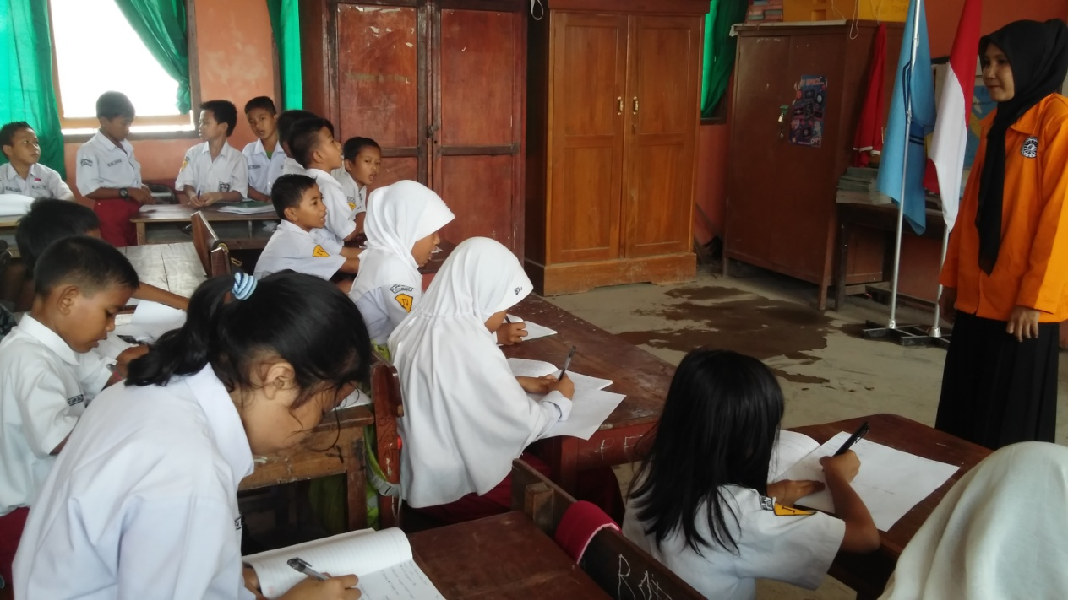
Guru Membuka Pelajaran
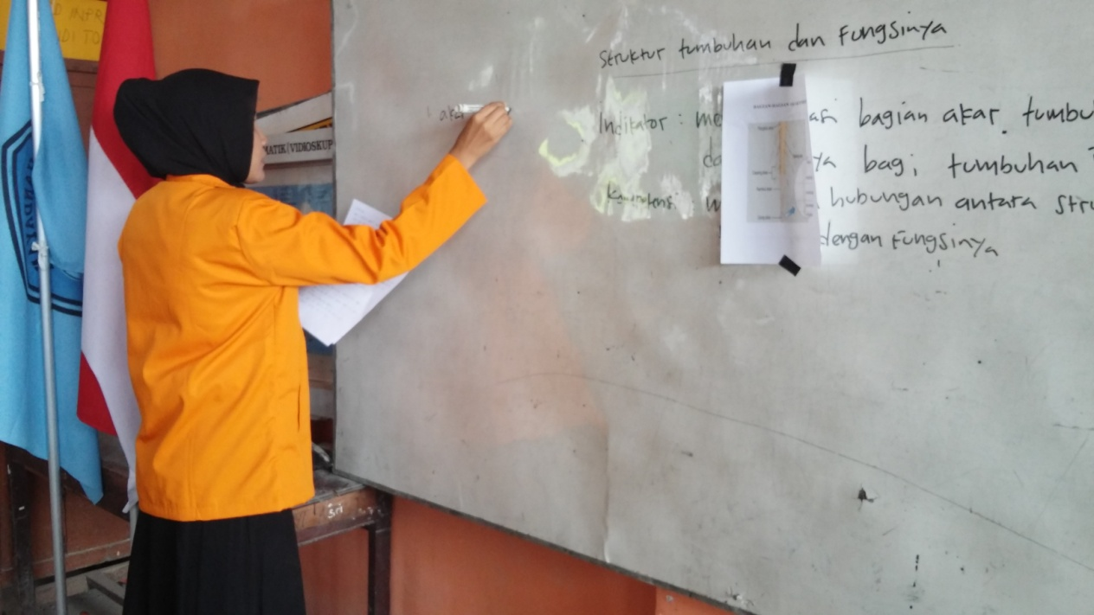
Guru menjelaskan materi
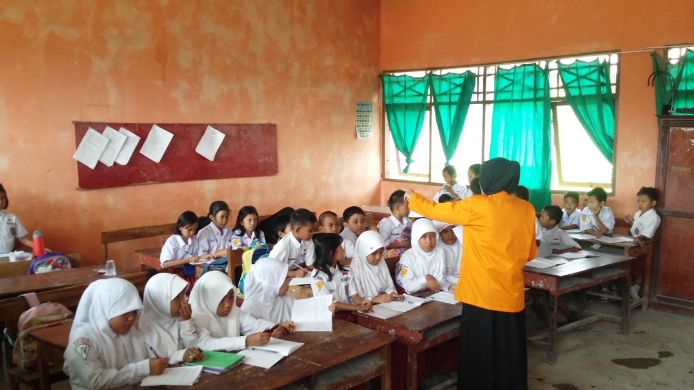

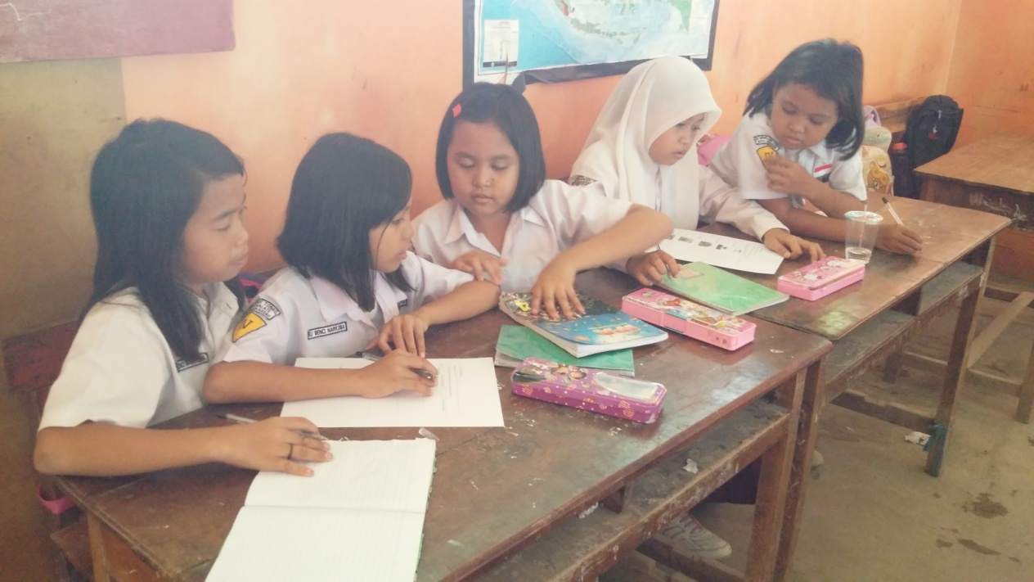
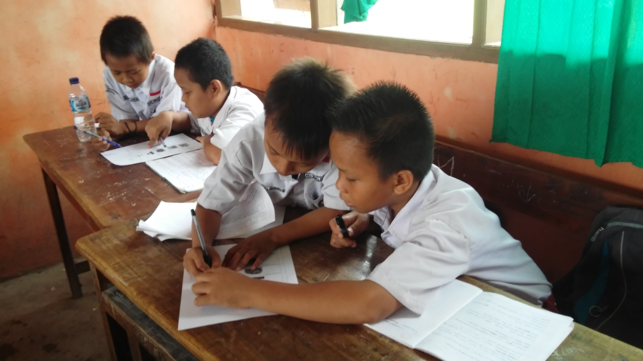
Guru membagi kelompok berempat
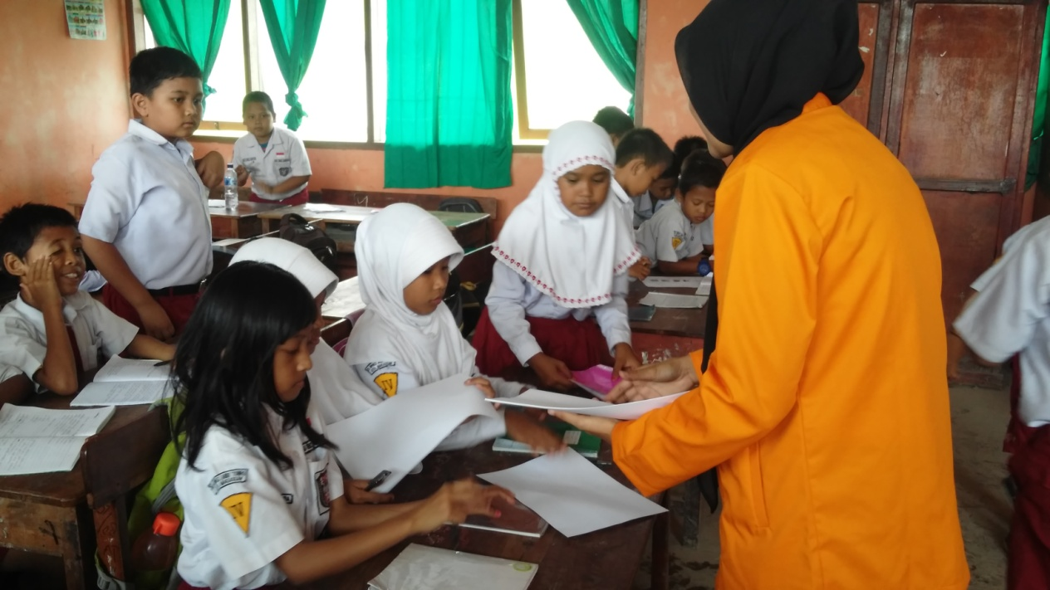
Guru membagi kelompok dan LKS
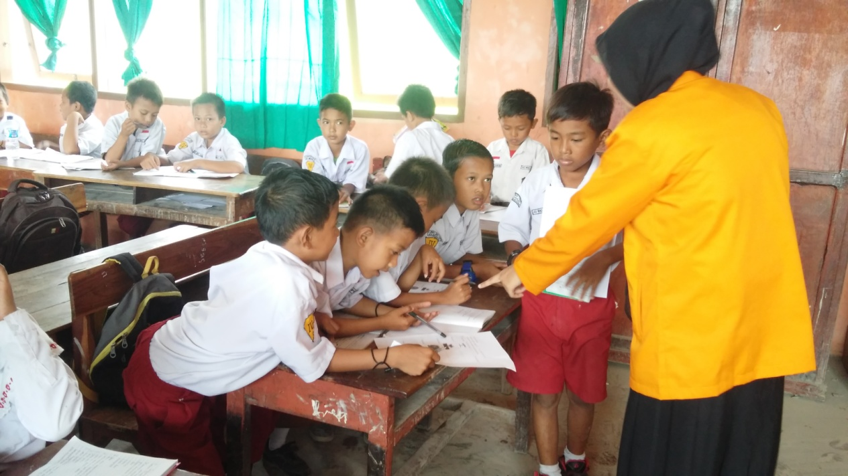
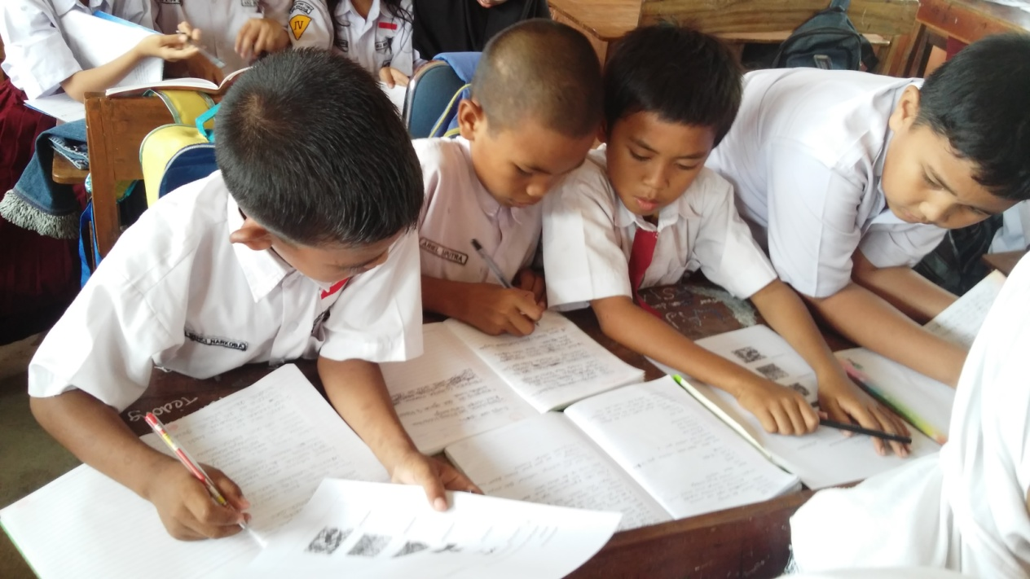
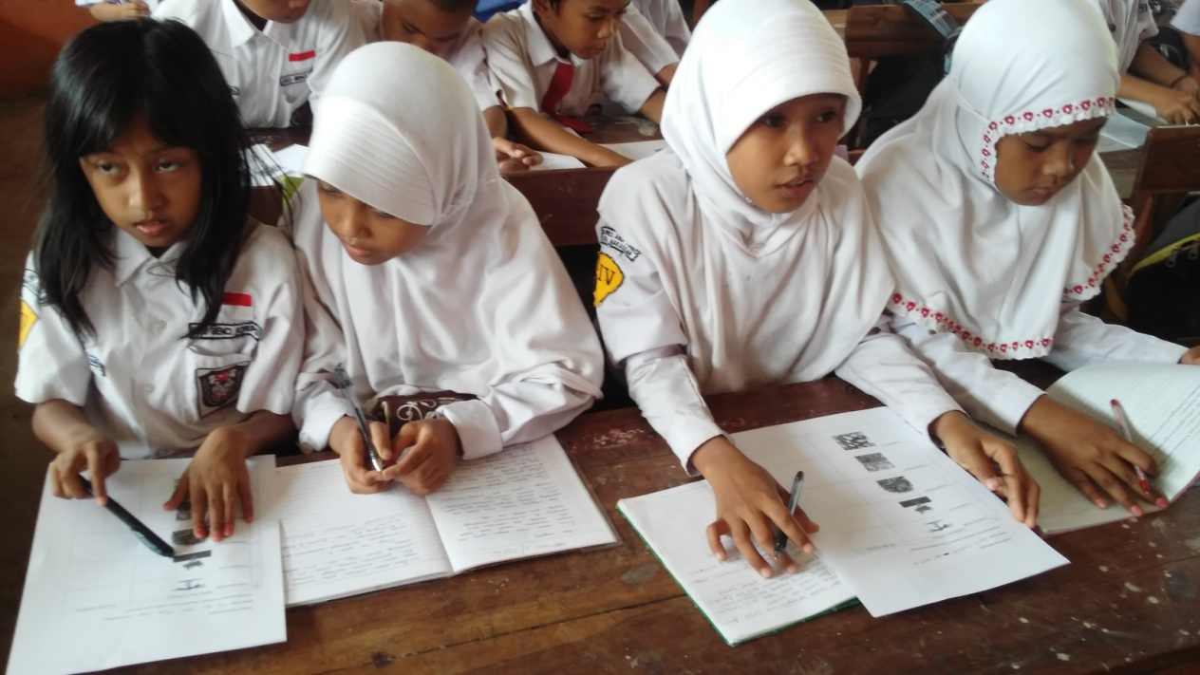
Guru membimbing siswa dalam mengerjakan LKS secara berpasangan

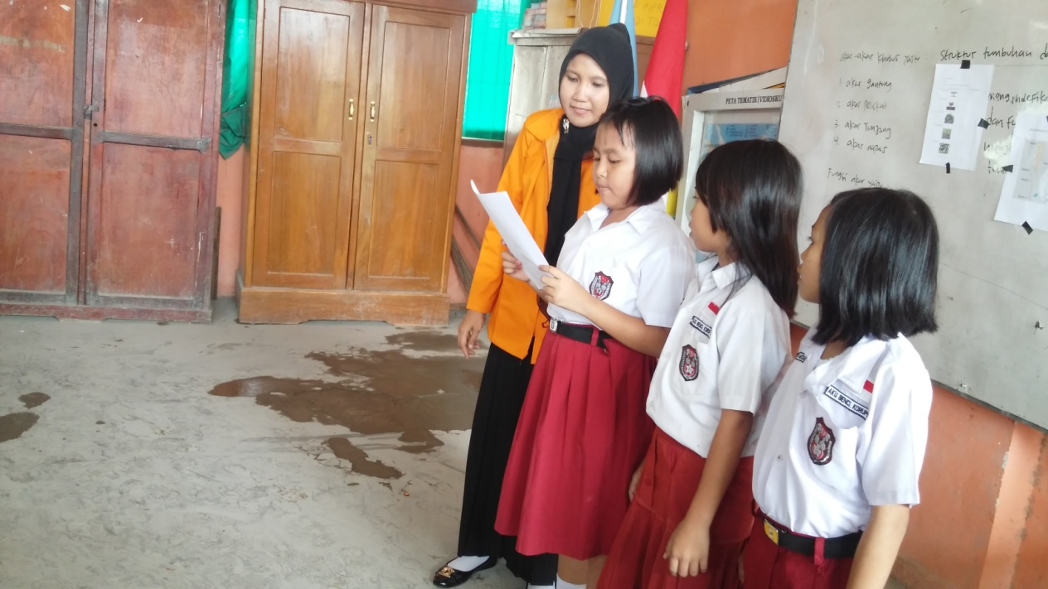
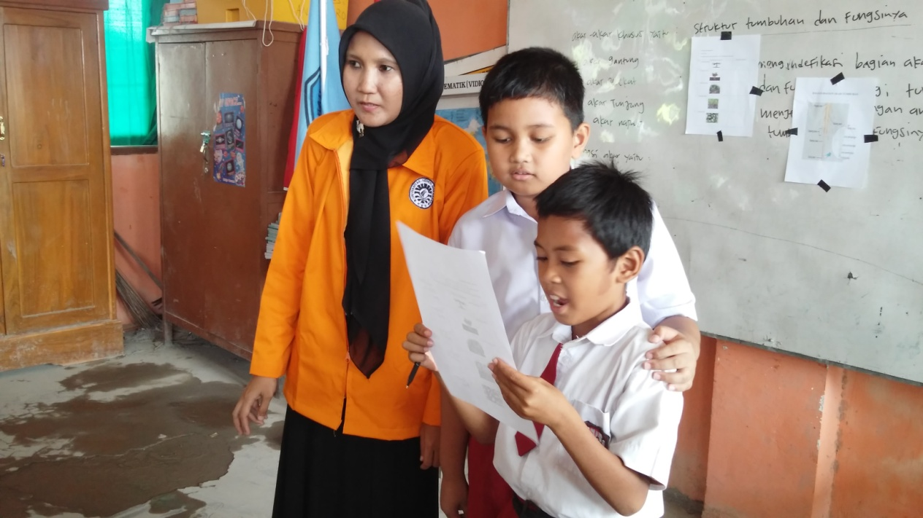
Siswa membacakan hasil kerja kelompoknya.

RIWAYAT HIDUP
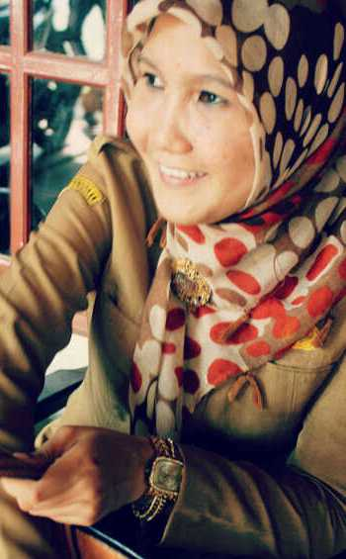
Darmayanti, Lahir di Ujung Pandang pada tanggal 09 Februari 1984, anak kelima dari lima bersaudara buah hati pasangan Ahmad Sikki (Alm) dan Hj. ST. Dahliah Saleh (Almr). Mulai mengikuti pendidikan Formal di SD Negeri Mangasa Kecamatan Somba Opu Kabupaten Gowa dan tamat pada tahun 1995, selanjutnya mengikuti pendiikan pada SLTP Negeri 2 Sungguminasa di Somba Opu Kabupaten Gowa dan tamat pada tahun 1998. Pada tahun yang sama melanjutkan pendidikan di SMU Negeri 11 Makassar Kabupaten Makassar dan tamat pada tahun 2001. Penulis di terima sebagai mahasiswa pendidikan Guru Sekolah Dasar.
Keguruan dan Ilmu Pendidikan Universitas Muhammadiyah Makassar pada jenjang Diploma II dan berhasil menamatkan jenjang ini pada tahun 2003. Bersamaan dengan itu penulis mendapat Akta IV dari Unismuh Makassar. Kemudian penulis melanjutkan ke jenjang Sarjana (S1) pada Jurusan Pendidikan Matematika Universitas Muhammadiyah Makassar melalui jalur penyetaraan pada tahun 2004 dan tamat pada tahun 2009, kemudian mengikuti lagi penyetaraan Strata Satu (S1) pada tahun 2014 dengan mengambil Program Studi Pendidikan Guru Sekolah Dasar (PGSD) di Fakultas Ilmu Pendidikan Universitas Negeri Makassar (UNM) sampai sekarang (2016)

